ГУ «Могилевская областная государственная инспекция по семеноводству, карантину и защите растений»

+СИГНАЛИЗАЦИОННОЕ СООБЩЕНИЕ
от 6 мая 2017 года

ВНИМАНИЕ: КРЕСТОЦВЕТНЫЕ БЛОШКИ НА ЯРОВОМ РАПСЕ!!!

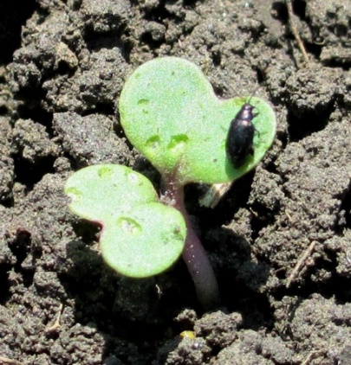
На яровом рапсе ранних сроков сева отмечается фаза всходов. В эту фазу наибольшую опасность посевам представляют крестоцветные блошки. В настоящее время вредитель отмечен в Горецком и Мстиславском районах с численностью 2 жука/м². В связи с этим участки ярового рапса не обработанные инсектицидным протравителем необходимо держать под контролем и при достижении экономического порога вредоносности срочно приступать к проведению инсектицидных обработок.

Методика учета: | Осмотр растений в учетных рамках 0,25 м² (12-16 шт.) по диагонали участка
Единица учета: | Численность, экз/м²
Экономический порог вредоносности: | 4-6 жуков/м²
Обработку проводим одним из зарегистрированных инсектицидов в соответствии с регламентами «Государственного реестра средств защиты растений (пестицидов) и удобрений, разрешенных к применению на территории Республики Беларусь».

*Применение пестицидов проводить в строгом соответствии с действующими правилами охраны труда и техники безопасности.

Отдел фитосанитарной диагностики, прогноза и контроля за применением
средств защиты растений.

